MS-VICRegL — Synthèse : SNIP + pooling spatial
Pipeline VICRegL (auto-supervision, CNN1D) pour l'identification bactérienne MALDI-TOF — session du 28 août 2026.
Document de travail — résultats préliminaires, à valider avant toute présentation externe (voir section Limites).

Résumé exécutif
Objectif du projet. Identifier des espèces bactériennes à partir de spectres MALDI-TOF avec un pré-traitement minimal (resample + normalisation TIC), en s'appuyant sur l'auto-supervision (VICRegL) pour apprendre une représentation invariante aux artefacts de centre/instrument — approche volontairement opposée aux pipelines classiques (MSclassifR-style : wavelet, SNIP, ComBat, peak-picking).
Deux ajouts testés cette session :
- SNIP (soustraction de baseline, sans lissage) — seule étape de pré-traitement ajoutée, opt-in, appliquée avant la normalisation TIC.
- Pooling spatial ("segment pooling") — remplace la moyenne globale de la carte locale du CNN par une concaténation de moyennes par tronçon m/z, préservant de la position dans la représentation gelée utilisée par la sonde linéaire.
Résultat principal. Sur le test de généralisation le plus strict du projet ((B+C) → centre D, jamais vu à l'entraînement), la combinaison SNIP + pooling améliore la balanced accuracy de 0.929 → 0.942–0.936, dépassant la baseline Random Forest (0.932) — un écart qui avait résisté à 5 tentatives antérieures plus coûteuses (DANN, CORAL, prior par espèce, exposition non-labellisée).
Statut : prometteur, en cours de validation — pas encore un résultat définitif. Une réplication multi-seed a confirmé le gain sur la balanced accuracy mais infirmé sa généralité sur les autres métriques (voir §4). Voir §6 avant toute diffusion externe.

1. Modifications apportées

1.1 SNIP (soustraction de baseline)
Algorithme classique (Ryan et al. 1988) : à l'itération m, chaque point est ramené au minimum de lui-même et de la moyenne de ses voisins à ±m bins ; m croît de 1 à `iterations`. Aucun lissage ni transformée LLS — la forme la plus simple de l'algorithme. Appliqué après le binning (3 Da/bin), avant la normalisation TIC.
Réglage retenu : 150 itérations (fenêtre ±450 Da). Vérifié visuellement sur plusieurs spectres réels (E. coli, S. mitis) : aplatit la dérive lente sans éroder les pics. Comme SNIP est homogène d'ordre 1 (min/moyenne commutent avec un facteur d'échelle), il a été appliqué post-hoc directement sur les `.npy` déjà ingérés — résultat mathématiquement identique à une ré-ingestion complète, sans re-décompresser les tar.gz sources (gain de temps considérable, en particulier pour D, 42 Go).

1.2 Pooling spatial ("segment pooling")
La représentation gelée utilisée par la sonde linéaire downstream était `fmap.mean(dim=2)` — une moyenne sur les 47 positions de la carte locale du CNN, qui efface toute position : deux biomarqueurs distants deviennent indiscernables dans la représentation finale.
`represent_segments(x, n_segments="max")` découpe la carte locale en tronçons contigus le long de l'axe m/z (bornes identiques pour tous les spectres, donc cohérentes d'un spectre à l'autre), moyenne chacun séparément, puis concatène. `"max"` résout automatiquement à la résolution réelle de la carte (47 pour la config actuelle, déterminé depuis la sortie de l'encodeur, jamais codé en dur).
Testé jusqu'à la résolution maximale (47 segments, aucun pooling) : amélioration monotone sans signe de sur-apprentissage, y compris à 18048 dimensions pour quelques milliers d'échantillons. Ce nouveau pooling est maintenant le défaut de `extract_features` — utilisé automatiquement par tous les scripts d'évaluation liés à l'identification d'espèce. Les benchmarks à petits effectifs (AMR, discrimination fine de sous-espèces), où la résolution maximale fait légèrement régresser la sonde (sur-apprentissage en haute dimension), restent épinglés à l'ancien comportement (`n_segments=1`).

2. Résultats — B ↔ C (transfert cross-centre "facile")
Comparaison officielle (`04_compare.py`, IC95% bootstrap + test de McNemar apparié), 10 espèces communes B∩C, sonde linéaire logistique.
Condition | VICRegL (base) | RF | McNemar | VICRegL (SNIP+pooling) | RF | McNemar
C->C | 0.992 | 0.997 | * | 0.999 | 0.997 | ns
B->B | 0.995 | 0.994 | ns | 0.994 | 0.994 | ns
C->B | 0.995 | 0.992 | ns | 0.998 | 0.992 | ns
B->C | 0.982 | 0.994 | *** | 0.995 | 0.994 | ns

Avec SNIP+pooling (γ=8, seed=1, réplication propre — voir §4), les 4 conditions deviennent statistiquement indiscernables de RF (aucun McNemar significatif). Sans SNIP, RF bat significativement VICRegL sur C→C et B→C. Sur ce benchmark, le gain SNIP+pooling est de rattraper RF, pas de le dépasser.

3. Résultats — (B+C) → D (centre jamais vu, le test phare)
Encodeur pré-entraîné sur B∪C uniquement — D n'a jamais été vu, même en non-labellisé. Sonde entraînée sur B∪C poolés, testée sur D.
Méthode | Balanced accuracy (B+C)→D
Sans rien (référence historique) | 0.886 | —
Exposition non-labellisée à D | 0.915 | —
DANN | 0.904 | —
CORAL | 0.914 | —
Prior par espèce (SpeciesPrior) | 0.909 | —
Pooling spatial seul (γ=8) | 0.929 | —
**SNIP + pooling (γ=8, seed=0)** | 0.942 | —
**SNIP + pooling (γ=8, seed=1 — réplication)** | 0.936 | —
Random Forest (binned_6000, référence) | 0.932 | —

Six méthodes antérieures (coûteuses : ré-entraînement complet B∪C∪D, plusieurs heures chacune) plafonnaient à 0.915. Le pooling spatial seul, sans aucun ré-entraînement, fait déjà mieux (0.929) ; combiné à SNIP, le gain se maintient sur 2 graines d'entraînement indépendantes (0.936–0.942), toujours au-dessus de RF (0.932).

4. Réplication multi-seed — ce qui tient, ce qui ne tient pas
Contexte. Le premier run SNIP+pooling (γ=8, seed=0) montrait un gain propre sur *toutes* les métriques, mais aussi un effondrement inattendu et localisé sur B↔C (Klebsiella pneumoniae confondue à 51% avec Pseudomonas aeruginosa — un genre sans rapport, pas une confusion biologique connue). Une réplication avec seed=1 a permis de distinguer un vrai effet d'un artefact d'entraînement.
Ce qui se reproduit : le gain de balanced accuracy sur (B+C)→D (0.936–0.942, toujours > RF). Le collapse Klebsiella/Pseudomonas ne se reproduit pas — confirmé comme un accident d'optimisation isolé, pas un effet de SNIP ou du gamma.
Ce qui ne se reproduit PAS : le "gain sur toutes les métriques".
Métrique | seed=0 | seed=1 | RF (référence)
Balanced accuracy | 0.942 | 0.936 | 0.932
Accuracy brute | 0.923 | 0.913 | 0.919
F1-macro | 0.872 | 0.862 | 0.897
MCC | 0.909 | 0.898 | 0.904
McNemar (bruts) vs RF | favorable, p=0.0312 | défavorable, p=0.00023 | —

Conclusion honnête à retenir : SNIP améliore la balanced accuracy de (B+C)→D de façon modeste et reproductible (+0.007 à +0.013). L'affirmation plus forte ("bat RF sur toutes les métriques") n'est pas soutenue une fois la variance inter-graines prise en compte — c'était en partie un tirage favorable sur seed=0. C'est le chiffre à utiliser pour toute présentation externe.

5. Visualisation — PCA des représentations gelées
Projection PCA (features "max resolution", B+C+D, 10 espèces communes), comparant le checkpoint de référence (`pretrain`, sans SNIP) au meilleur checkpoint (`pretrain_snip_gamma8`).
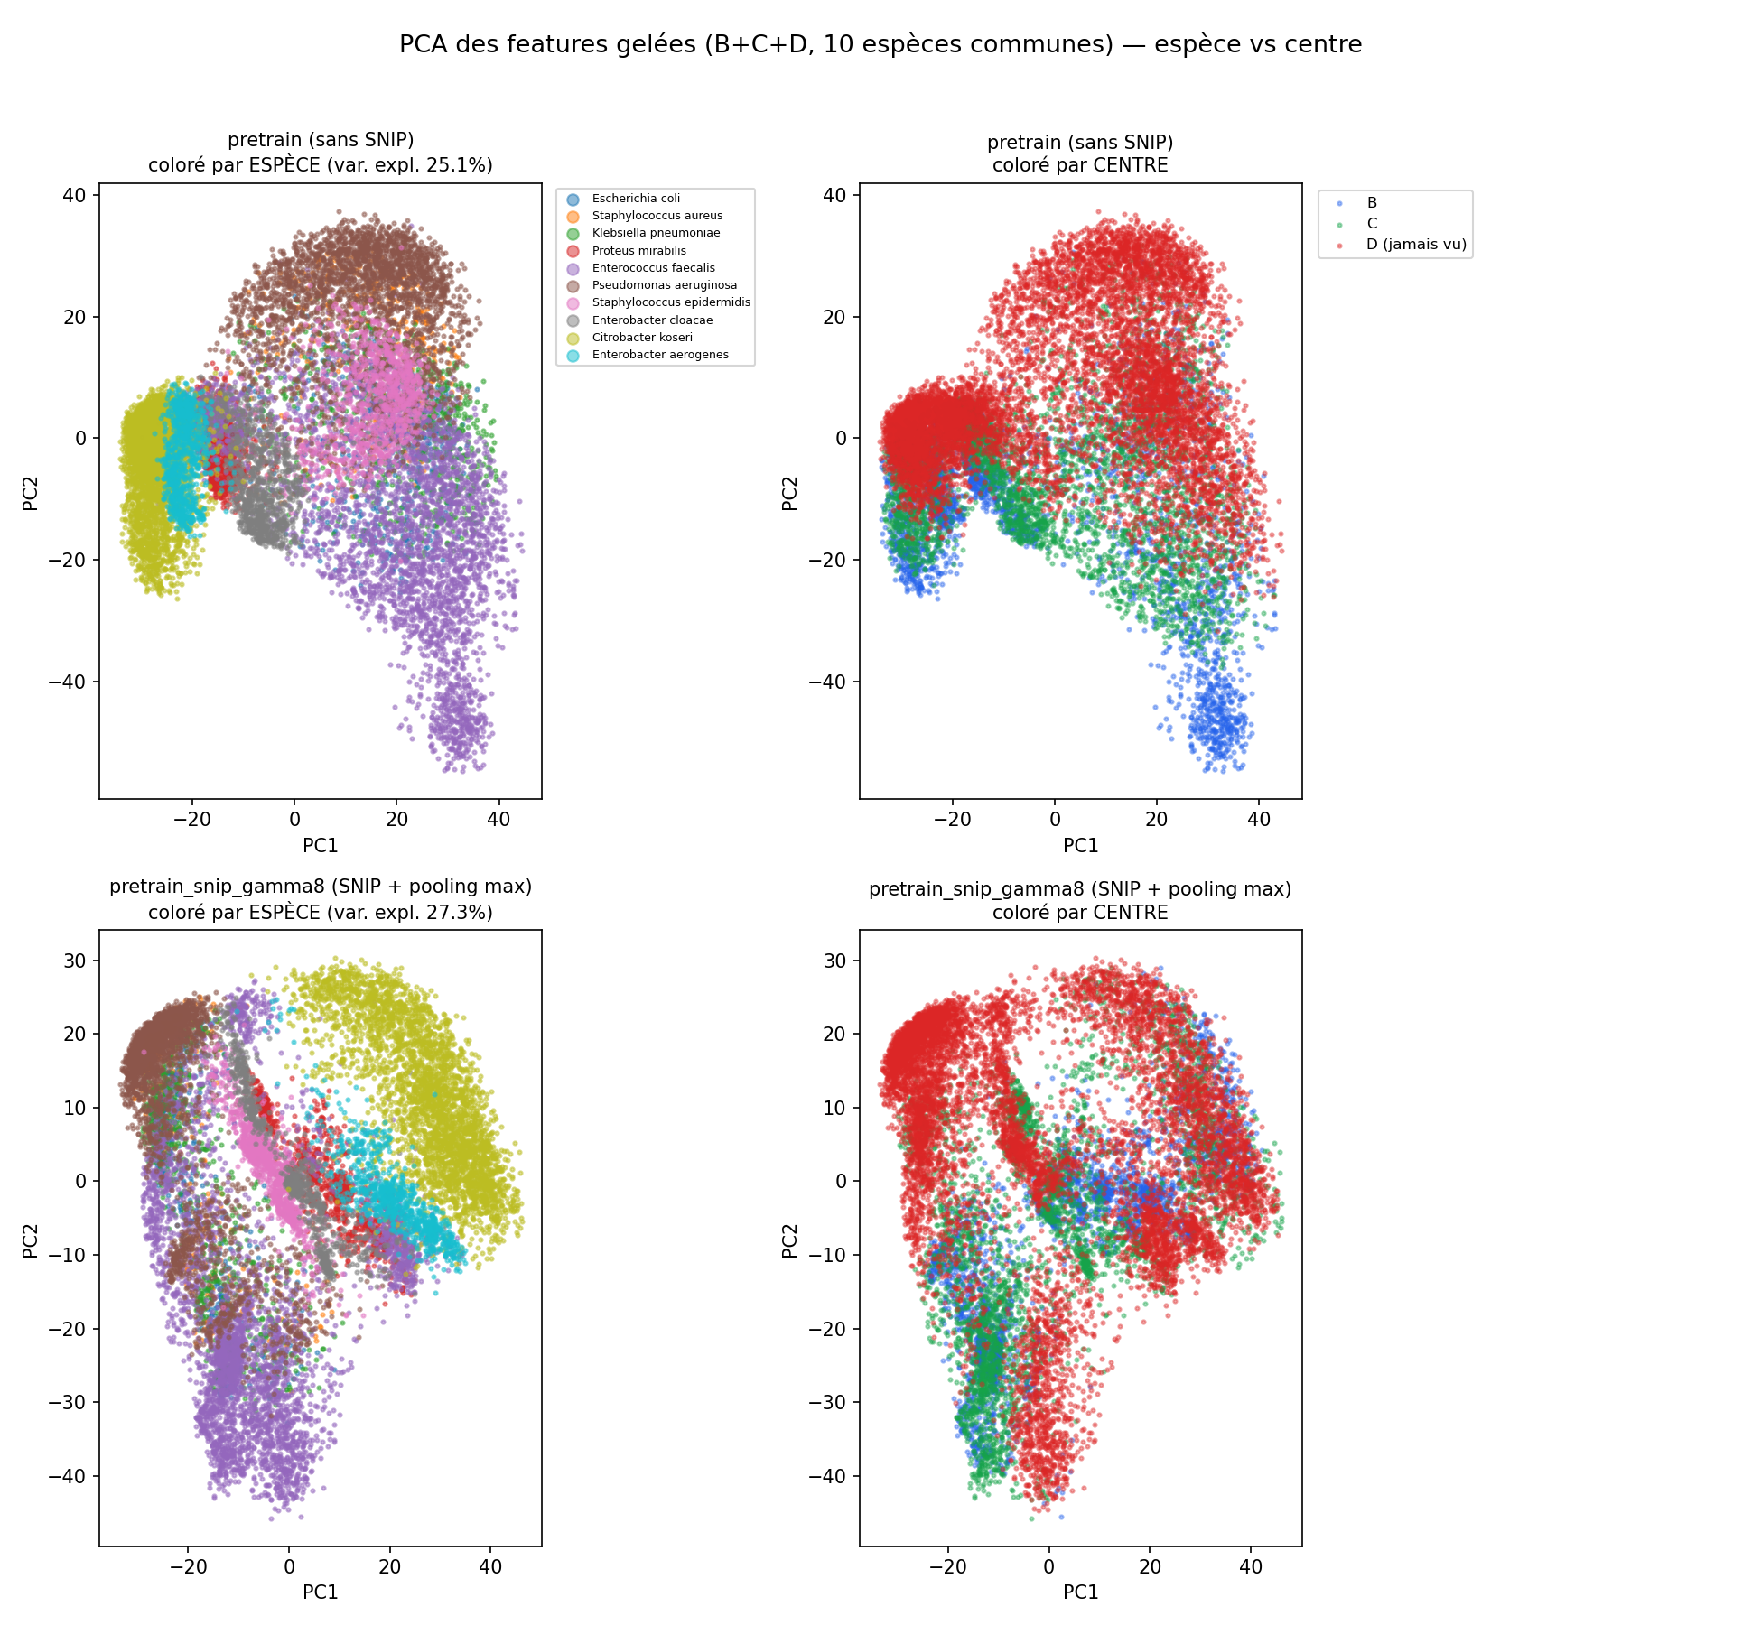
Figure 1 — PCA 2D, colorée par espèce puis par centre.
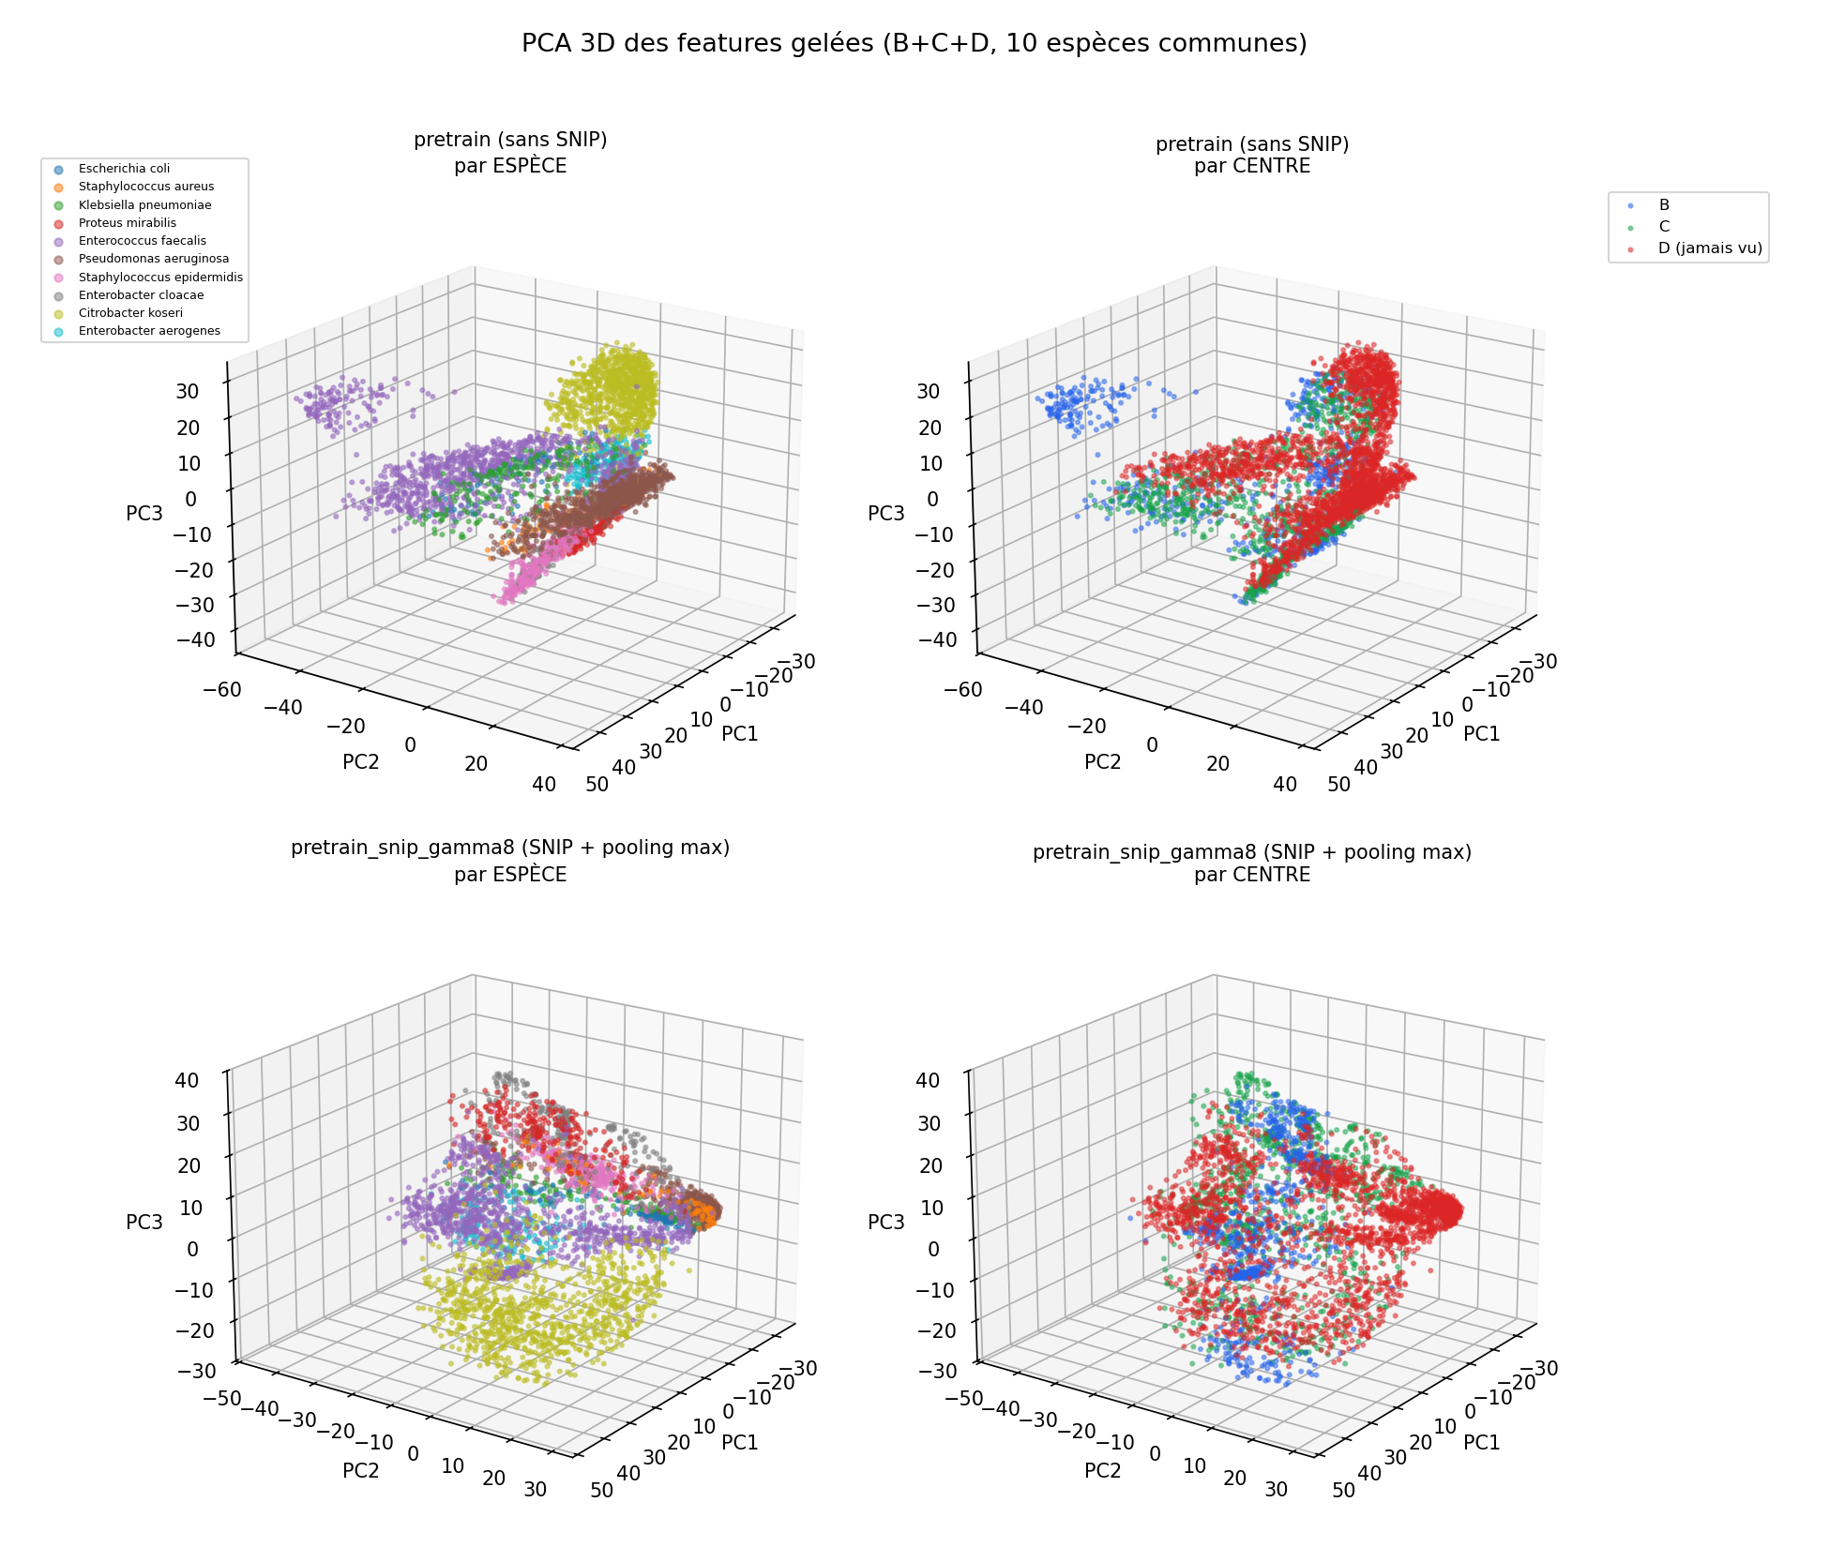
Figure 2 — PCA 3D (vue statique ; fichier interactif disponible séparément).
Lecture : les clusters d'espèce se distinguent visuellement (partiellement — 2-3 axes n'expliquent que ~25-27% de la variance d'un espace à plusieurs milliers de dimensions). Le signal de centre reste visible dans les deux checkpoints — la vue par centre du checkpoint SNIP+pooling (bas) montre cependant un mélange visuellement plus marqué entre B, C et D que la référence (haut), cohérent avec (sans le prouver statistiquement) l'amélioration mesurée sur (B+C)→D. Ceci reste à confirmer quantitativement (ex. AUROC de séparabilité de domaine sur ces mêmes features) avant d'en tirer une conclusion ferme.

6. Comparaison à la littérature (tâches proches)
Aucune de ces comparaisons n'est un match parfaitement contrôlé (espèces, sources, métriques de sonde diffèrent) — à lire comme "cohérent avec l'état de l'art", pas "on bat X".
Référence | Tâche | Résultat
DALMA (García-Navarro et al. 2026) | 6 espèces, 5 sources poolées → DRIAMS-D, VAE fully-connected | Raw=DALMA=0.911 (BA)
MALDI Transformer (2024) | 1088 espèces (LM-UGent), SSL par discrimination de pics | 84% accuracy
Mohammad, Godmer, Piarroux et al. (npj Dig. Med. 2026) | M. abscessus, 3 sous-espèces, 41 souches | 1DCNN 0.78 / RNN-BiGRU 0.95 (BA)
Benchmark 1000+ espèces (PMC8649224) | 1D-CNN supervisé, souches nouvelles | 82.0% / 77.6% (< KNN/LSVC)
Notre pipeline (VICRegL+SNIP+pooling) | 10 espèces, 2 sources → DRIAMS-D | 0.942–0.936 (BA)

Point notable : dans le propre papier de Mohammad/Godmer/Piarroux, le CNN1D n'est pas l'architecture gagnante pour la classification de sous-espèces (RNN-BiGRU l'emporte, 0.95 vs 0.78) — l'architecture seule n'explique pas nos résultats, la combinaison auto-supervision + pooling spatial y contribue vraisemblablement davantage.

7. Limites et prochaines étapes
- Multi-seed incomplet : la condition sans-SNIP n'a qu'une seule graine (0.929) ; une réplication seed=1 de cette référence manque pour exclure totalement un effet de chance.
- Labels Biotyper, pas WGS : DRIAMS est étiqueté par MALDI (Bruker Biotyper), pas par séquençage — limite déjà connue du projet, s'applique à tous les résultats ci-dessus.
- RF-binned est un proxy simplifié de MSclassifR (binning + RF), pas le pipeline complet (wavelet, ComBat, peak-picking, alignement) — une comparaison au package R réel n'a pas été faite.
- Comparaisons littérature non contrôlées : espèces, tailles de jeux et sources d'entraînement diffèrent systématiquement des nôtres.
- Prochaine étape recommandée avant toute diffusion externe : réplication seed=1 de la référence sans SNIP, et un contrôle à dimension égale (PCA vers 384-d après pooling) pour isoler l'effet de la position de l'effet de la dimensionnalité.

Annexe — détails techniques

Hyperparamètres (medium_config, 120 époques)
Bloc | Valeurs
grid | mz 2000–20000 Da, 6000 bins (3 Da/bin) ; SNIP 150 itérations (±450 Da), appliqué avant TIC
model | channels (48,96,192,384), blocks (2,2,2,2), feature_len 47, repr_dim 384
loss | sim/std/cov = 25/25/1, α=0.75, γ=8 (isolé) ou 20 (défaut actuel)
train | 120 ép, batch 256, lr 1e-3 (warmup 10 ép, cosine ×0.01), seed variable

Checkpoints produits cette session
- `pretrain_snip` — SNIP, γ=20 (confondu avec le correctif gamma)
- `pretrain_snip_gamma8` — SNIP, γ=8 (isolé, seed=0)
- `pretrain_snip_gamma8_seed1` — SNIP, γ=8, seed=1 (réplication)

Fichiers modifiés / ajoutés
- `ms_vicregl/preprocess.py` (nouveau) — SNIP
- `ms_vicregl/model.py` — `represent_segments`
- `ms_vicregl/dataset.py`, `analysis.py`, `evaluate.py`, `amr.py`, `finegrain.py` — plomberie `variant`/`n_segments`
- `scripts/run_all.py`, `02_pretrain.py`, `04_compare.py`, `08_holdout_D.py` — variables d'environnement `VARIANT`, `GAMMA`, `SEED`
- `tests/test_preprocess.py` (nouveau), `tests/test_smoke.py` (étendu) — 13/13 tests passent

